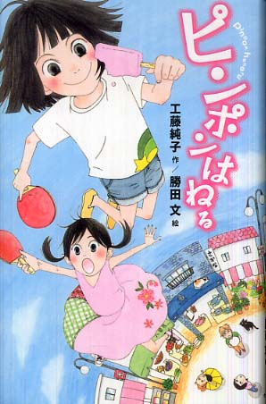


平成２０年度 第６回
市内５・６年生の選定委員さんたちが，月に４冊の本を読んで，年間で一番人気の高かった本に「うつのみやこども賞」を贈っています。
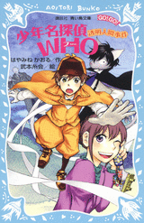
《今月選ばれた本》
「少年名探偵ＷＨＯ」
はやみねかおる／作（講談社）
「ピンポンはねる」
工藤純子／作（ポプラ社）
～読んだ本の感想より～
「少年名探偵ＷＨＯ」

●紅丸君がクリスマスを両親とすごせて良かった。
●“大切なもの”を探し，救い出せて良かったな，と思った。
●ネコイラズ君とＷＨＯのひょうきんなとこから事件を解決してしまうのがすごかった。
「水のしろたえ」
末吉暁子／作 （理論社）
●透明人間の謎が意外に面白くてたくさん読み直してしまいました。
●ＷＨＯとネコイラズ君がどんなふうに出会ったのかが気になった。
●ユニークな三人組が，いろんな事件をといていくので面白かった。ぼくは事件を解けないけど，こんな仲間たちと一緒にいたいと思いました。

●卓球の話だったので楽しくスラスラ読めました。
●私もシーラみたいに好きなことに夢中になっているので似ていると思った。
●若菜が最終的にアイちゃんとミポリンと仲良くなれて良かった。
●友達のために卓球を猛特訓する若菜がすごいと思った。好きなことに夢中になれることもすごいなと思った。
●試合の場面はドキドキしながら読みました。若菜が最後にスマッシュを打って勝ったときは心の中で「やった！」とさけんでいました。
●若菜がシーラとの約束を破ったのに，シーラはそれを気にもせず許せたやさしさに驚きました。
「バアちゃんと，とびっきりの三日間」
三輪裕子／作 （あかね書房）

●「認知症」という病気をかかえたバアちゃんのことを，一生懸命に考えて気を配っている祥太や家族から優しさを感じられた。
●子ども１人でおばあちゃんの面倒を見ていたのがすごかった。
●バアちゃんとの三日間は主人公にとっていい経験になったと思います。
●バアちゃんのためにがんばる祥太がえらいなと思った。
●認知症のバアちゃんと，じいちゃんのお墓参りに行くという大冒険がすごいと思った。

●お父さんが戦争に行って，亡くなってしまったのがかわいそう。
●きれいな話だった。男装していたのがすごかった。
●水底の国の人はふだんは水の中で暮らしているはずなのに，地上に上がっても生きていけるのが不思議だった。
●真玉が水底の国に帰らず「上つ国」にいる決心をする所がよかった。

●歴史上の事実とファンタジーが合わさって，本当のことのように思いました。

